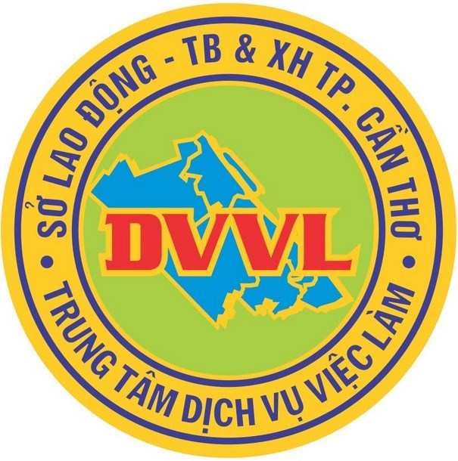 | TRUNG TÂM DỊCH VỤ VIỆC LÀM TP. CẦN THƠ  Số 95-97 Trần Hưng Đạo, P. An Phú, Q. Ninh Kiều, TP. Cần Thơ  Điện thoại: (0710) 3832486. Fax: (0710) 3830249  E-mail: ttgtvlcantho@gmail.com, website: www.vieclamcantho.vn  Cần Thơ, ngày 26 tháng 9 năm 2014
KẾT QUẢ HOẠT ĐỘNG
Ngày hội tuyển dụng học sinh, sinh viên trường Cao đẳng nghề
Cần Thơ năm 2014

- Địa điểm tổ chức: Trường Cao đẳng nghề Cần Thơ.
Thời gian: từ 08 giờ 00 đến 17 giờ 00, ngày 25/9/2014
và từ 08 giờ 00 đến 11 giờ 00, ngày 26/9/2014
- Kết quả hoạt động của Ngày hội:
1. Số người lao động tham dự | : 753 | người
- Tham dự trực tiếp  - Đăng ký tìm việc qua website | : 734  : 19 (08 nữ)
2. Số lượng doanh nghiệp tham dự  a. Tham dự tuyển dụng ủy thác | : 150  : 135 | dn  dn
b. Tham dự tuyển dụng trực tiếp | : 15 | dn
- Doanh nghiệp tuyển dụng trong nước  - Doanh nghiệp tuyển dụng làm việc nước ngoài | : 11  : 04
c. Tổng số nhu cầu tuyển dụng của doanh nghiệp | : 3.793 | vlt
- Nhu cầu tuyển dụng ủy thác | : 1.993
- Nhu cầu tuyển dụng trực tiếp | : 1.800
- Nhu cầu tuyển dụng việc làm trong nước | : 3.793
- Nhu cầu tuyển dụng việc làm ngoài nước | : không giới hạn
3. Số người được tư vấn kỹ năng tìm việc tại Ngày hội | : 351 (86 nữ) | người
a. Tư vấn xuất khẩu lao động | : 257 (42 nữ) | người
b. Tư vấn mức độ phù hợp nghề
- Số người được tư vấn | : 11 (07 nữ) | người
Trong đó:
+ Trên đại học | :
+ Đại học và Cao đẳng | : 11 (07 nữ)
+ Trung cấp | :
+ Sơ cấp | :
+ Lao động phổ thông | :
c. Tư vấn tạo dựng hình ảnh, kỹ năng dự phỏng vấn
- Số người được tư vấn | : 32 (15 nữ) | người
Trong đó:
+ Trên đại học | :
+ Đại học và Cao đẳng | : 31 (15 nữ)
+ Trung cấp | :
+ Sơ cấp | :
+ Lao động phổ thông | : 01
d. Tư vấn làm hồ sơ dự tuyển, làm cv
- Số người được tư vấn | : 51 (22 nữ) | người
Trong đó:
+ Trên đại học | :
+ Đại học và Cao đẳng | : 35 (16 nữ)
+ Trung cấp | : 14 (06 nữ)
+ Sơ cấp | : 01
+ Lao động phổ thông | : 01
4. Các dịch vụ khác
a. Chụp ảnh thẻ miễn phí | : 15 | người
b. Gameshow “Rung chuông việc làm” | : 2 | lần
Số người tham dự | : 40 | người
c. Gameshow “Vòng quay việc làm”
Số người tham dự | : 45 | người
d. Gian tư vấn sinh trắc học dấu vân tay
- Số người được tư vấn | : 180 | người
e. Chương trình Tư vấn tập thể “Tỏa sáng trước nhà tuyển dụng”
- Số người tham dự | : 80 | người
f. Tọa đàm “Nâng cao chất lượng trong đào tạo, phối hợp tổ chức các lớp phổ biến kiến thức pháp luật lao động, kỹ năng tìm việc và thảo luận về các báo cáo phân tích thị trường lao động và dự báo nhu cầu nhân lực của doanh nghiệp”
- Số người tham dự | : 27 | người
e. Các gian hàng khuyến mãi dành cho sinh viên
- Công ty Cổ phần Trustpay
+ Sản phẩm khuyến mãi: Thẻ Elegant Trustcard, móc khóa…
+ Số quà tặng phát ra | : 50 | sp
+ Số sản phẩm được bán ra | : 05 | sp
- Trung tâm Kinh doanh – VNPT Cần Thơ
+ Sản phẩm khuyến mãi: sim vina.
+ Số sản phẩm được bán ra | : 50 | sp
- Doanh nghiệp Hoa Đan Móc
+ Sản phẩm khuyến mãi: các sản phẩm làm từ len: nón, bóp, khăn, móc khóa, dây cột tóc..
+ Số sản phẩm được bán ra | : 25 | sp
- Công ty CP Đầu tư Công nghệ Phương Tùng
+ Các sản phẩm trưng bày: Máy tính bảng và điện thoại: Samsung Galaxy Tab3lite, TabS, Grand2; LG G3, G2 Mini, Z90, L70; OPPO Jojo, Neo3, Joy….
5. Giới thiệu việc làm cho người lao động
- Số lượng giới thiệu phỏng vấn | : 301 (55 nữ) | người
+ Giới thiệu trực tiếp tại Ngày hội | : | người
• Việc làm trong nước | : 264 (48 nữ) | người
• Việc làm ngoài nước | : 01 | người
+ Giới thiệu ủy thác

• Việc làm trong nước | : 36 (07 nữ) | người
- Chia theo trình độ
+ Trên đại học | : | người
+ Đại học và Cao đẳng | : 276 (47 nữ) | người
+ Trung cấp | : 19 (08 nữ) | người
+ Sơ cấp | : | người
+ Lao động phổ thông | : 06 | người

 Ghi chú: Kết quả thực hiện Ngày hội, từ 8 giờ đến 11 giờ, ngày 26/9/2014:
+ Số người tham dự: 115 người.
+ Số doanh nghiệp tham dự tuyển dụng trực tiếp: 04 DN (02 DN XKLĐ).
+ Số người được tư vấn việc làm, xklđ: 56 người.
+ Số người được giới thiệu việc làm trong nước: 35 người.
+ Số người đăng ký đi xuất khẩu lao động: 01 người.

Người phụ trách

Tô Kim Hà

